# Картинка 122 из 62007Все тайны светофора

**Светофор** - ***это прибор для регулировки дорожного движения.***

Первый в мире светофор появился в Англии он стоял в центре города Лондон, управлял им человек. Этот первый прибор появился около 140 лет назад и не был похож на современный. Состоял он из стрелки, которую специальный человек то поднимал, то опускал, давая понять всем, когда надо идти, а когда остановиться.

Первый светофор с лампами и работающий на электричестве появился в 1914 году в США и имел только 2 цвета - красный и зеленый. Таким светофором управлял человек, следивший за временем. Переключение светофора с красного на зеленый и обратно сопровождалось предупредительным свистком. Позже был придуман трехцветный светофор желтый сигнал, которого заменил свисток.

Историю светофора мы немного рассмотрели, теперь давайте разберемся, как он работает.

В современном городе без светофора не обойтись. Без него невозможно перейти улицу или пересечь перекресток на машине. На дорогах будут случаться множество аварий и все это только из-за того, что не будет светофора. Светофор говорит участникам дорожного движения, когда можно ехать, а когда нужно стоять и пропускать другие машины и пешеходов.

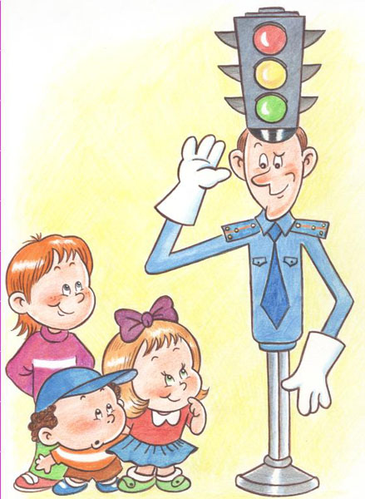Выбор цветов для светофора не случаен.  
**Красный** - это цвет опасности, хорошо виден в любую погоду, и он запрещает ехать или переходить дорогу. **Зеленый** - цвет координально отличается от красного, и перепутать два цвета никогда нельзя, он разрешает ехать или переходить дорогу.  
**Желтый** - цвет предупреждает водителей и пешеходов о смене сигнала светофора на другой и призывает быть максимально внимательными и осторожными.

Есть еще и специальные светофоры для пешеходов. В них нет желтого света, а на саму лампу нанесены картинки зеленого и красного человечка который показывает, что надо делать идти или стоять.